Самарқанд вилояти Жомбой туманидаги 20 та илғор фермер хўжаликлари томонидан такрорий экин экилиши тўғрисида
МАЬЛУМОТ
Жомбой туманнинг А.Қурбонов ҳудудига қарашли “Анвар Бўтаев” фермер хўжалигида туман Фермерлар кенгаши томонидан Жомбой туманида ғалла ва эртанги экинлардан бўшаган майдонларидан самарали фойдаланиш, такрорий экинларни сифатли экиш, бозорларни арзон ва сифатли озиқ-овқат маҳсулотлари билан таминлаш мақсадида тизимли ишлар олиб борилмоқда. фермерларга зарур кўникмаларни бериш мақсадида амалий семинар ташкил этилди.
“Анвар Бўтаев” фермер хўжалигида жами ғалла майдони 7 гектарни ташкил қилиб, шундан 7 гектар майдонга такрорий экин сифатида дуккакли екинлар екилган. Натижада ушбу такрорий экинлар экилган 7 гектар майдонда 3 та иш ўринлари яратилиб, шундан 1 та ёшларни ташкил этади.
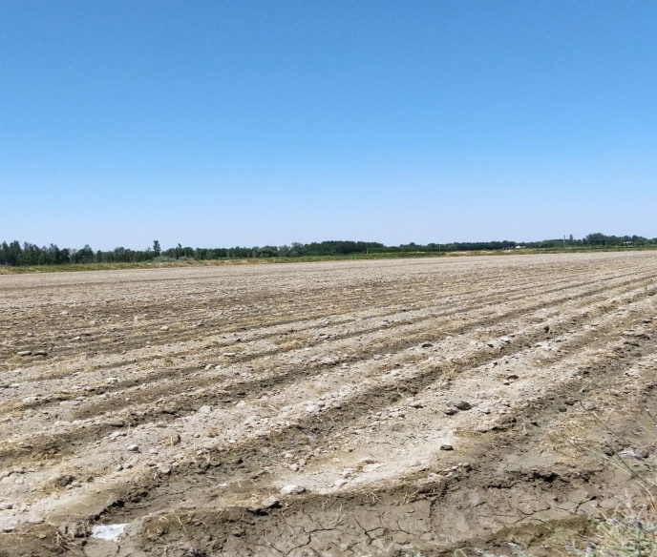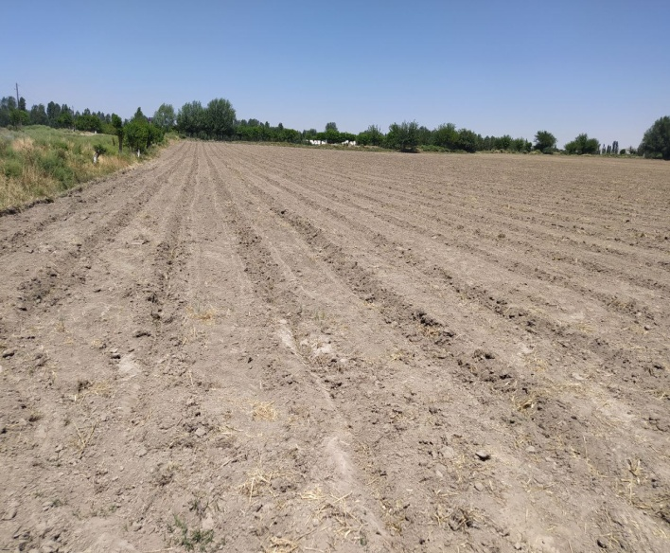

Жомбой туманнинг Жомбой ҳудудига қарашли “Мардиев Дилшод агро бизнес” фермер хўжалигида туман Фермерлар кенгаши томонидан Жомбой туманида ғалла ва эртанги экинлардан бўшаган майдонларидан самарали фойдаланиш, такрорий экинларни сифатли экиш, бозорларни арзон ва сифатли озиқ-овқат маҳсулотлари билан таминлаш мақсадида тизимли ишлар олиб борилмоқда. фермерларга зарур кўникмаларни бериш мақсадида амалий семинар ташкил этилди.
“Мардиев Дилшод агро бизнес” фермер хўжалигида жами ғалла майдони 5 гектарни ташкил қилиб, шундан 5 гектар майдонга такрорий экин сифатида дуккакли екинлар екилган. Натижада ушбу такрорий экинлар экилган 5 гектар майдонда 2 та иш ўринлари яратилиб, шундан 1 та ёшларни ташкил этади.
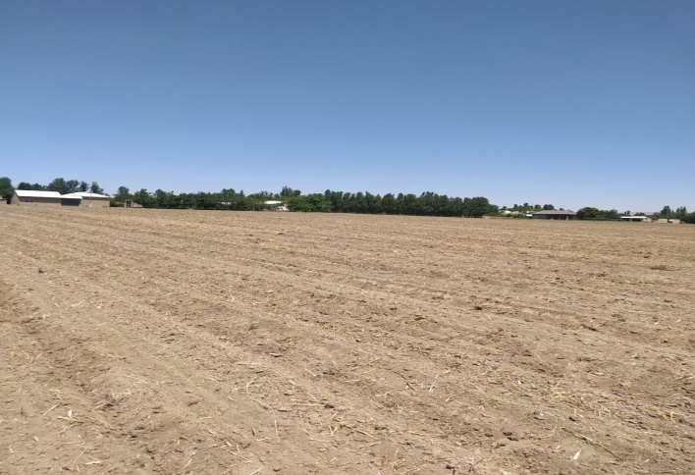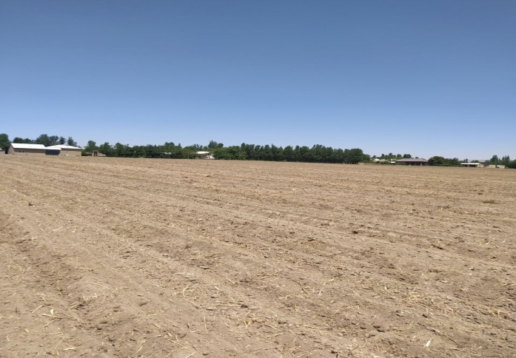

Жомбой туманнинг Жомбой ҳудудига қарашли “Азизбек Асл ерлари” фермер хўжалигида туман Фермерлар кенгаши томонидан Жомбой туманида ғалла ва эртанги экинлардан бўшаган майдонларидан самарали фойдаланиш, такрорий экинларни сифатли экиш, бозорларни арзон ва сифатли озиқ-овқат маҳсулотлари билан таминлаш мақсадида тизимли ишлар олиб борилмоқда. фермерларга зарур кўникмаларни бериш мақсадида амалий семинар ташкил этилди.
“Азизбек Асл ерлари” фермер хўжалигида жами ғалла майдони 8 гектарни ташкил қилиб, шундан 6 гектар майдонга такрорий экин сифатида дуккакли екинлар екилган. Натижада ушбу такрорий экинлар экилган 6 гектар майдонда 2 та иш ўринлари яратилиб, шундан 1 та ёшларни ташкил этади.
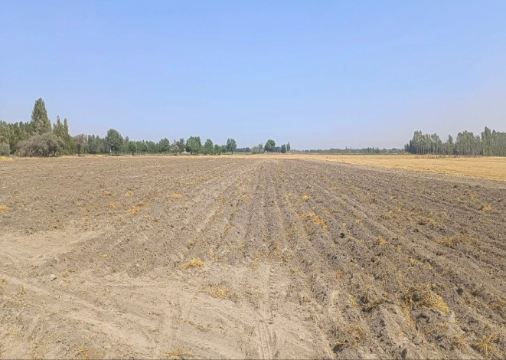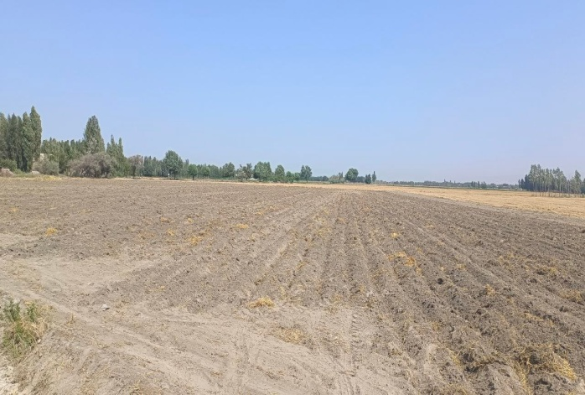

Жомбой туманнинг Оқ олтин ҳудудига қарашли “Шохрузбек узумзорлари” фермер хўжалигида туман Фермерлар кенгаши томонидан Жомбой туманида ғалла ва эртанги экинлардан бўшаган майдонларидан самарали фойдаланиш, такрорий экинларни сифатли экиш, бозорларни арзон ва сифатли озиқ-овқат маҳсулотлари билан таминлаш мақсадида тизимли ишлар олиб борилмоқда. фермерларга зарур кўникмаларни бериш мақсадида амалий семинар ташкил этилди.
“Шохрузбек узумзорлари” фермер хўжалигида жами ғалла майдони 8 гектарни ташкил қилиб, шундан 6 гектар майдонга такрорий экин сифатида дуккакли екинлар екилган. Натижада ушбу такрорий экинлар экилган 6 гектар майдонда 2 та иш ўринлари яратган.
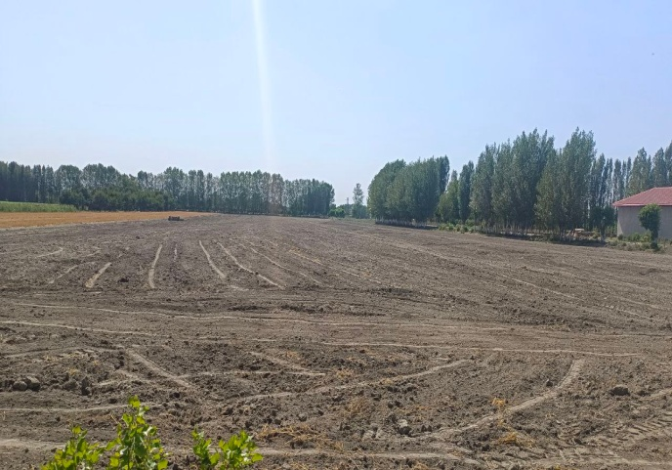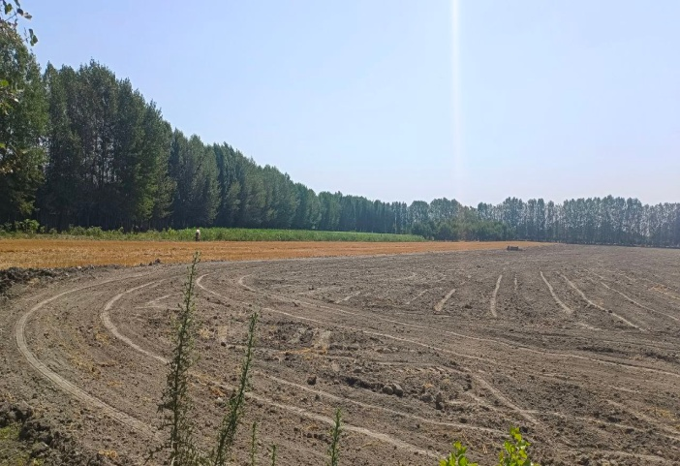
Жомбой туманнинг Х.Низаматов ҳудудига қарашли “Тўрахон Тошпулат АСРбек” фермер хўжалигида туман Фермерлар кенгаши томонидан Жомбой туманида ғалла ва эртанги экинлардан бўшаган майдонларидан самарали фойдаланиш, такрорий экинларни сифатли экиш, бозорларни арзон ва сифатли озиқ-овқат маҳсулотлари билан таминлаш мақсадида тизимли ишлар олиб борилмоқда. фермерларга зарур кўникмаларни бериш мақсадида амалий семинар ташкил этилди.
“Тўрахон Тошпулат АСРбек” фермер хўжалигида жами ғалла майдони 10 гектарни ташкил қилиб, шундан 6 гектар майдонга такрорий экин сифатида дуккакли, 1 гектар майдонга картошка екинлари екилган. Натижада ушбу такрорий экинлар экилган 7 гектар майдонда 3 та иш ўринлари яратган.
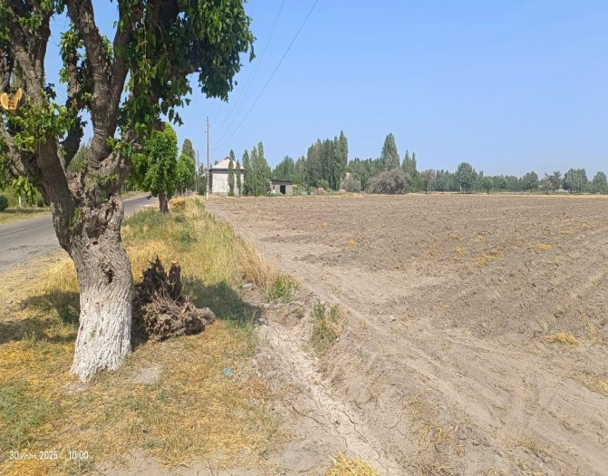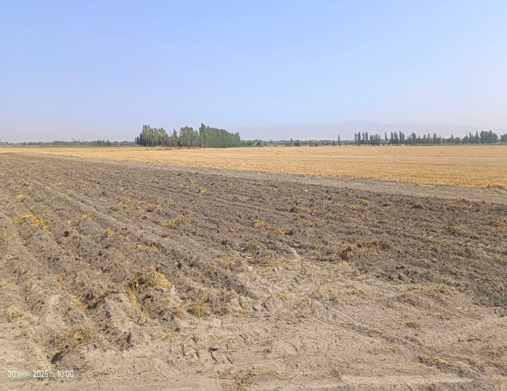
Жомбой туманнинг Х.Низаматов ҳудудига қарашли “Эргашев Фарход Азимбоевич” фермер хўжалигида туман Фермерлар кенгаши томонидан Жомбой туманида ғалла ва эртанги экинлардан бўшаган майдонларидан самарали фойдаланиш, такрорий экинларни сифатли экиш, бозорларни арзон ва сифатли озиқ-овқат маҳсулотлари билан таминлаш мақсадида тизимли ишлар олиб борилмоқда. фермерларга зарур кўникмаларни бериш мақсадида амалий семинар ташкил этилди.
“Эргашев Фарход Азимбоевич” фермер хўжалигида жами ғалла майдони 7 гектарни ташкил қилиб, шундан 7 гектар майдонга такрорий экин сифатида дуккакли екинлари екилган. Натижада ушбу такрорий экинлар экилган 7 гектар майдонда 3 та иш ўринлари яратган.
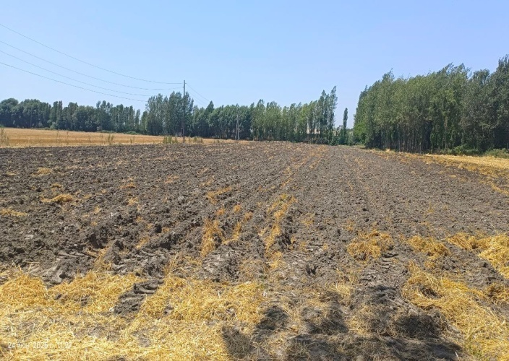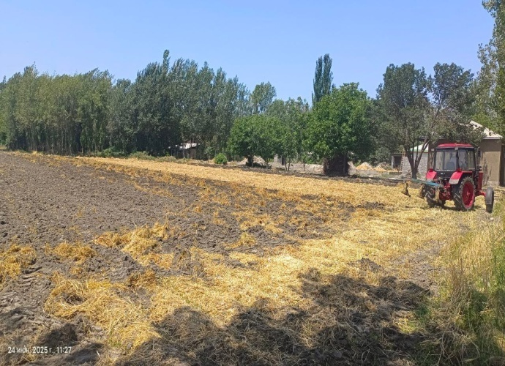

Жомбой туманнинг М.Улуғбек ҳудудига қарашли “Хусайни даройи узумзорлари” фермер хўжалигида туман Фермерлар кенгаши томонидан Жомбой туманида ғалла ва эртанги экинлардан бўшаган майдонларидан самарали фойдаланиш, такрорий экинларни сифатли экиш, бозорларни арзон ва сифатли озиқ-овқат маҳсулотлари билан таминлаш мақсадида тизимли ишлар олиб борилмоқда. фермерларга зарур кўникмаларни бериш мақсадида амалий семинар ташкил этилди.
“Хусайни даройи узумзорлари” фермер хўжалигида жами ғалла майдони 11 гектарни ташкил қилиб, шундан 9 гектар майдонга такрорий экин сифатида дуккакли екинлари екилган. Натижада ушбу такрорий экинлар экилган 9 гектар майдонда 6 та иш ўринлари яратилиб, шундан 2 та ёшларни ташкил этади.
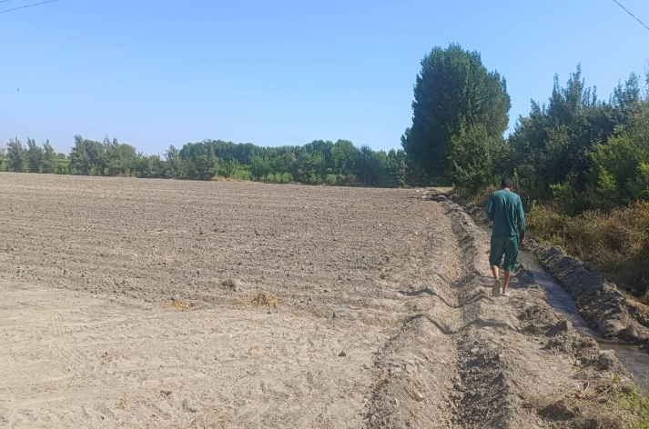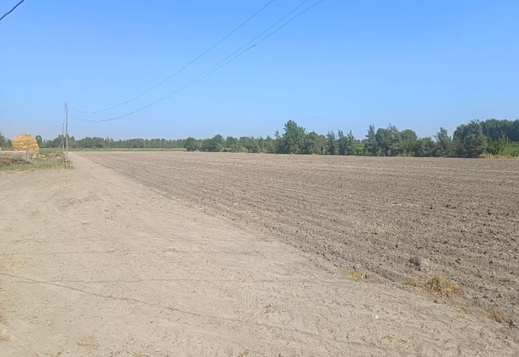
Жомбой туманнинг Жомбой ҳудудига қарашли “Суюн ота” фермер хўжалигида туман Фермерлар кенгаши томонидан Жомбой туманида ғалла ва эртанги экинлардан бўшаган майдонларидан самарали фойдаланиш, такрорий экинларни сифатли экиш, бозорларни арзон ва сифатли озиқ-овқат маҳсулотлари билан таминлаш мақсадида тизимли ишлар олиб борилмоқда. фермерларга зарур кўникмаларни бериш мақсадида амалий семинар ташкил этилди.
“Суюн ота” фермер хўжалигида жами ғалла майдони 3 гектарни ташкил қилиб, шундан 3 гектар майдонга такрорий экин сифатида озуқа екинлари екилган. Натижада ушбу такрорий экинлар экилган 3 гектар майдонда 1 та иш ўринлари яратган.
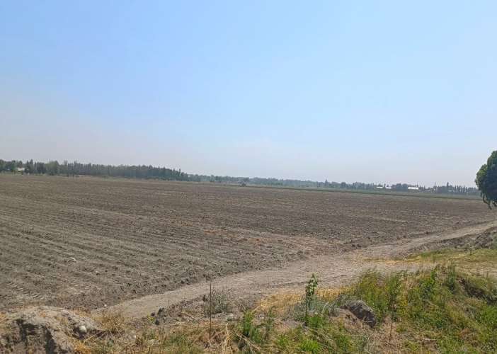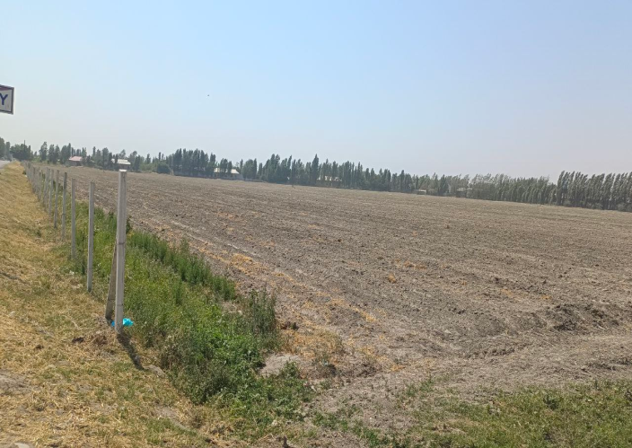
Жомбой туманнинг Жомбой ҳудудига қарашли “Мирсаид далалари” фермер хўжалигида туман Фермерлар кенгаши томонидан Жомбой туманида ғалла ва эртанги экинлардан бўшаган майдонларидан самарали фойдаланиш, такрорий экинларни сифатли экиш, бозорларни арзон ва сифатли озиқ-овқат маҳсулотлари билан таминлаш мақсадида тизимли ишлар олиб борилмоқда. фермерларга зарур кўникмаларни бериш мақсадида амалий семинар ташкил этилди.
“Мирсаид далалари” фермер хўжалигида жами ғалла майдони 5 гектарни ташкил қилиб, шундан 4 гектар майдонга такрорий экин сифатида дуккакли екинлари екилган. Натижада ушбу такрорий экинлар экилган 4 гектар майдонда 1 та иш ўринлари яратган.
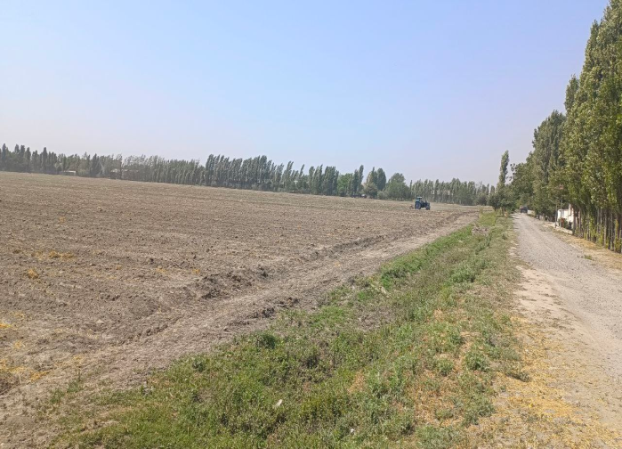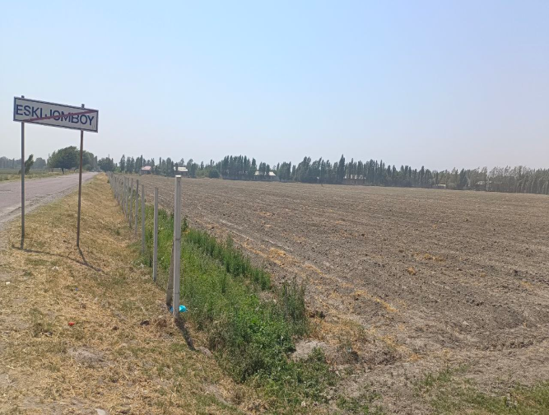
Жомбой туманнинг Жомбой ҳудудига қарашли “Учқун Жавлон Ойбек” фермер хўжалигида туман Фермерлар кенгаши томонидан Жомбой туманида ғалла ва эртанги экинлардан бўшаган майдонларидан самарали фойдаланиш, такрорий экинларни сифатли экиш, бозорларни арзон ва сифатли озиқ-овқат маҳсулотлари билан таминлаш мақсадида тизимли ишлар олиб борилмоқда. фермерларга зарур кўникмаларни бериш мақсадида амалий семинар ташкил этилди.
“Учқун Жавлон Ойбек” фермер хўжалигида жами ғалла майдони 13 гектарни ташкил қилиб, шундан 8 гектар майдонга такрорий экин сифатида дуккакли екинлари екилган. Натижада ушбу такрорий экинлар экилган 8 гектар майдонда 2 та иш ўринлари яратган.
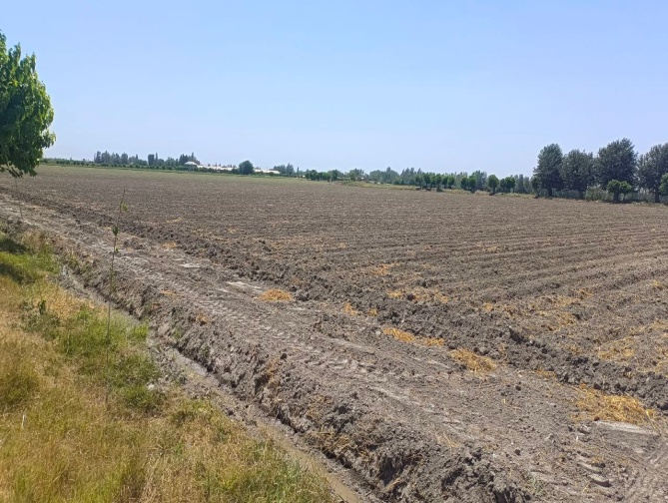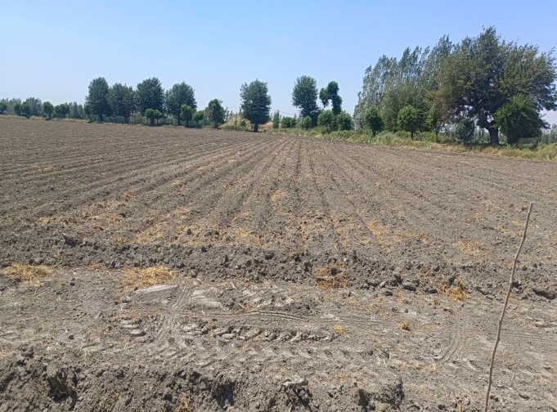
Жомбой туманнинг Жомбой ҳудудига қарашли “Бешкапа сахий даласи” фермер хўжалигида туман Фермерлар кенгаши томонидан Жомбой туманида ғалла ва эртанги экинлардан бўшаган майдонларидан самарали фойдаланиш, такрорий экинларни сифатли экиш, бозорларни арзон ва сифатли озиқ-овқат маҳсулотлари билан таминлаш мақсадида тизимли ишлар олиб борилмоқда. фермерларга зарур кўникмаларни бериш мақсадида амалий семинар ташкил этилди.
“Бешкапа сахий даласи” фермер хўжалигида жами ғалла майдони 13 гектарни ташкил қилиб, шундан 7 гектар майдонга такрорий экин сифатида дуккакли екинлари екилган. Натижада ушбу такрорий экинлар экилган 7 гектар майдонда 1 та иш ўринлари яратган.
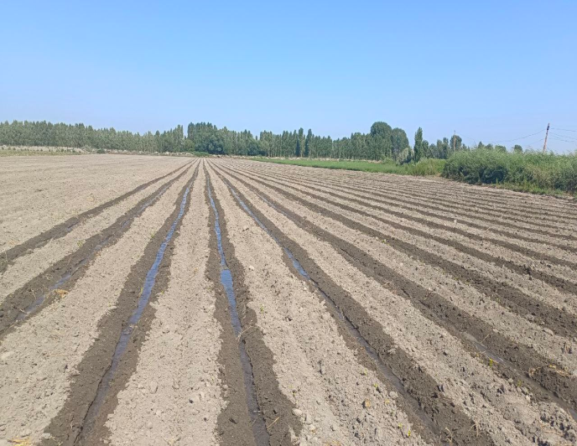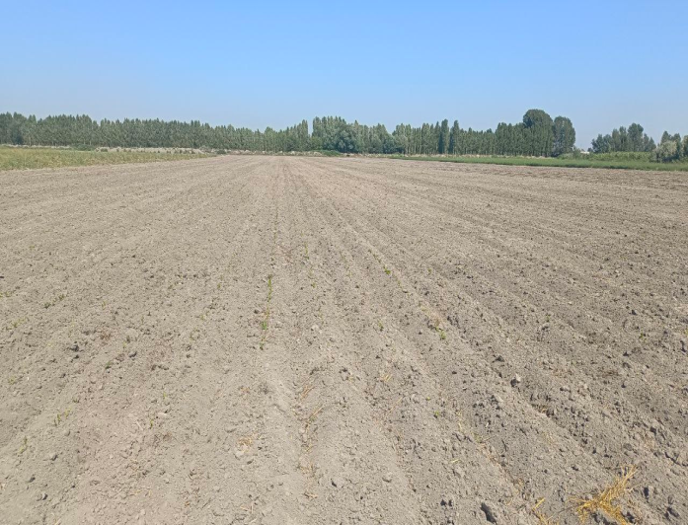
Жомбой туманнинг А.Навоий ҳудудига қарашли “Санжар келажак даласи” фермер хўжалигида туман Фермерлар кенгаши томонидан Жомбой туманида ғалла ва эртанги экинлардан бўшаган майдонларидан самарали фойдаланиш, такрорий экинларни сифатли экиш, бозорларни арзон ва сифатли озиқ-овқат маҳсулотлари билан таминлаш мақсадида тизимли ишлар олиб борилмоқда. фермерларга зарур кўникмаларни бериш мақсадида амалий семинар ташкил этилди.
“Санжар келажак даласи” фермер хўжалигида жами ғалла майдони 17 гектарни ташкил қилиб, шундан 14гектар майдонга такрорий экин сифатида дуккакли екинлари екилган. Натижада ушбу такрорий экинлар экилган 14 гектар майдонда 2 та иш ўринлари яратилиб, шундан 1 та ёшларни ташкил этади.
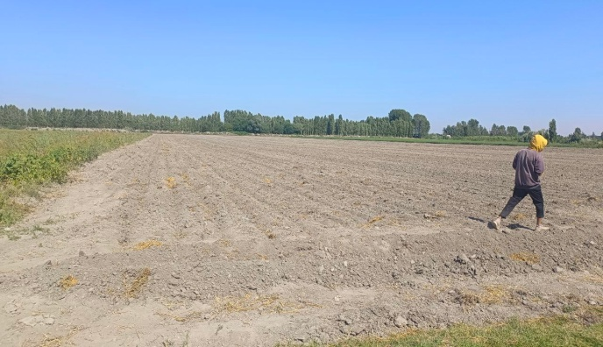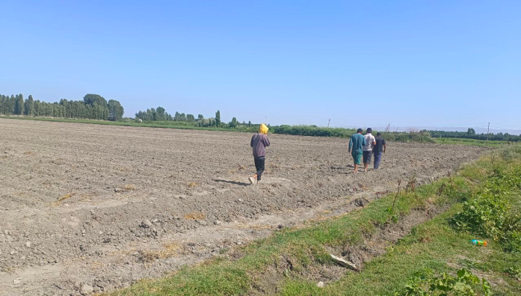
Жомбой туманнинг А.Навоий ҳудудига қарашли “Шукқўрғон замини” фермер хўжалигида туман Фермерлар кенгаши томонидан Жомбой туманида ғалла ва эртанги экинлардан бўшаган майдонларидан самарали фойдаланиш, такрорий экинларни сифатли экиш, бозорларни арзон ва сифатли озиқ-овқат маҳсулотлари билан таминлаш мақсадида тизимли ишлар олиб борилмоқда. фермерларга зарур кўникмаларни бериш мақсадида амалий семинар ташкил этилди.
“Шукқўрғон замини” фермер хўжалигида жами ғалла майдони 19 гектарни ташкил қилиб, шундан 19 гектар майдонга такрорий экин сифатида дуккакли екинлари екилган. Натижада ушбу такрорий экинлар экилган 19 гектар майдонда 2 та иш ўринлари яратилиб, шундан 1 та ёшларни ташкил этади.
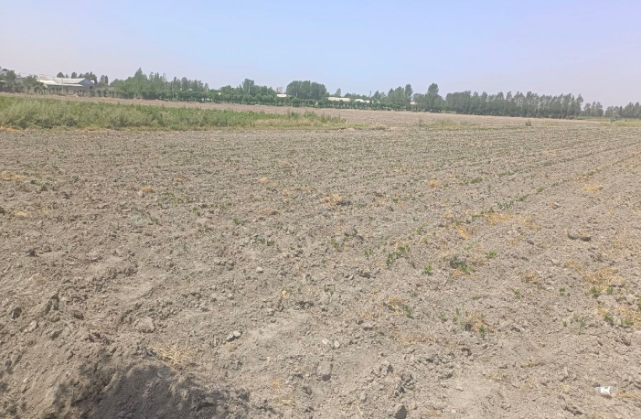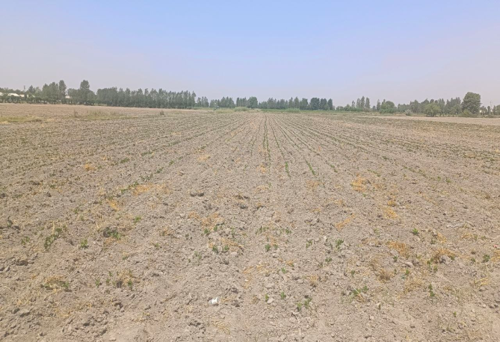

Жомбой туманнинг Ўзбекистон ҳудудига қарашли “Нодиров Шавкат замини” фермер хўжалигида туман Фермерлар кенгаши томонидан Жомбой туманида ғалла ва эртанги экинлардан бўшаган майдонларидан самарали фойдаланиш, такрорий экинларни сифатли экиш, бозорларни арзон ва сифатли озиқ-овқат маҳсулотлари билан таминлаш мақсадида тизимли ишлар олиб борилмоқда. фермерларга зарур кўникмаларни бериш мақсадида амалий семинар ташкил этилди.
“Нодиров Шавкат замини” фермер хўжалигида жами ғалла майдони 5 гектарни ташкил қилиб, шундан 3 гектар майдонга такрорий экин сифатида дуккакли, 1 гектар сабзавот екинлари екилган. Натижада ушбу такрорий экинлар экилган 3 гектар майдонда 1 та иш ўринлари яратилиб, шундан 1 та ёшларни ташкил этади.
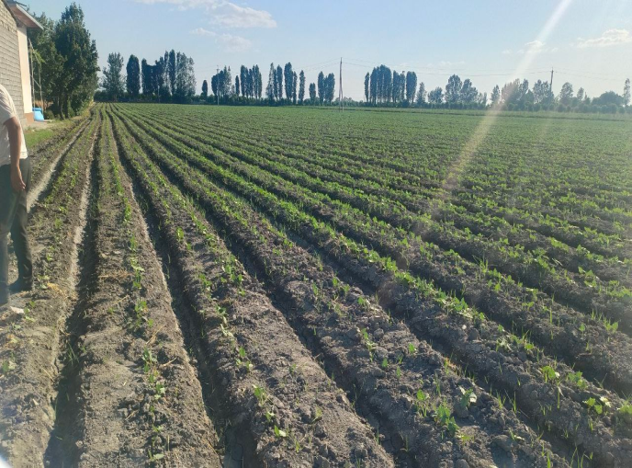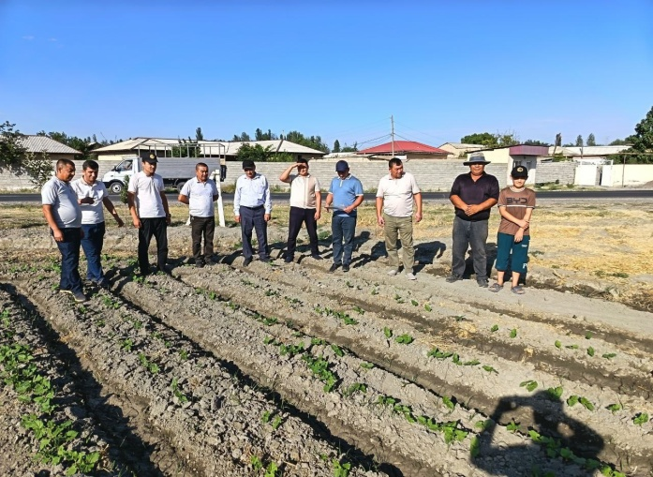
Жомбой туманнинг Гулистон ҳудудига қарашли “Нурли Фарход даласи” фермер хўжалигида туман Фермерлар кенгаши томонидан Жомбой туманида ғалла ва эртанги экинлардан бўшаган майдонларидан самарали фойдаланиш, такрорий экинларни сифатли экиш, бозорларни арзон ва сифатли озиқ-овқат маҳсулотлари билан таминлаш мақсадида тизимли ишлар олиб борилмоқда. фермерларга зарур кўникмаларни бериш мақсадида амалий семинар ташкил этилди.
“Нурли Фарход даласи” фермер хўжалигида жами ғалла майдони 14 гектарни ташкил қилиб, шундан14 гектар майдонга такрорий экин сифатида дуккакли екинлари екилган. Натижада ушбу такрорий экинлар экилган 14 гектар майдонда 2 та иш ўринлари яратилиб, шундан 1 та ёшларни ташкил этади.
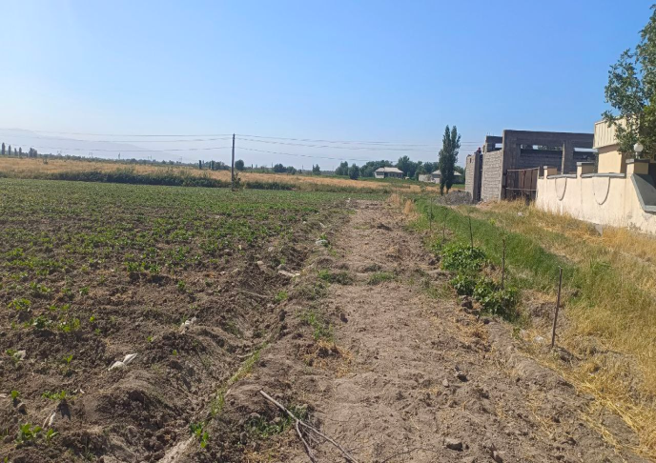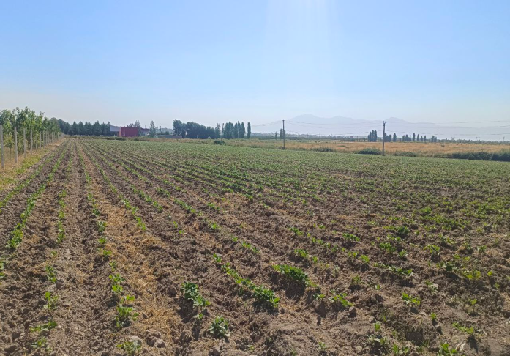
Жомбой туманнинг А.Навоий ҳудудига қарашли “Элдор СБР” фермер хўжалигида туман Фермерлар кенгаши томонидан Жомбой туманида ғалла ва эртанги экинлардан бўшаган майдонларидан самарали фойдаланиш, такрорий экинларни сифатли экиш, бозорларни арзон ва сифатли озиқ-овқат маҳсулотлари билан таминлаш мақсадида тизимли ишлар олиб борилмоқда. фермерларга зарур кўникмаларни бериш мақсадида амалий семинар ташкил этилди.
“Элдор СБР” фермер хўжалигида жами ғалла майдони 14 гектарни ташкил қилиб, шундан14 гектар майдонга такрорий экин сифатида дуккакли екинлари екилган. Натижада ушбу такрорий экинлар экилган 14 гектар майдонда 2 та иш ўринлари яратилиб, шундан 1 та ёшларни ташкил этади.
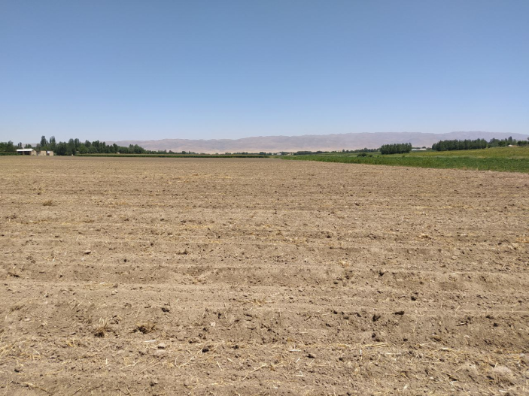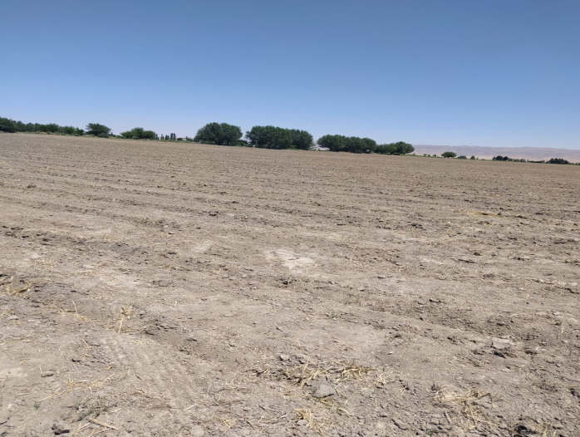
Жомбой туманнинг А.Навоий ҳудудига қарашли “Нагохон замини” фермер хўжалигида туман Фермерлар кенгаши томонидан Жомбой туманида ғалла ва эртанги экинлардан бўшаган майдонларидан самарали фойдаланиш, такрорий экинларни сифатли экиш, бозорларни арзон ва сифатли озиқ-овқат маҳсулотлари билан таминлаш мақсадида тизимли ишлар олиб борилмоқда. фермерларга зарур кўникмаларни бериш мақсадида амалий семинар ташкил этилди.
“Нагохон замини” фермер хўжалигида жами ғалла майдони 10 гектарни ташкил қилиб, шундан 10гектар майдонга такрорий экин сифатида дуккакли екинлари екилган. Натижада ушбу такрорий экинлар экилган 10 гектар майдонда 1 та иш ўринлари яратган.
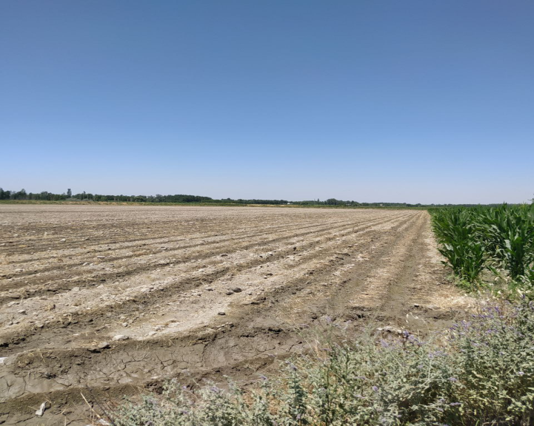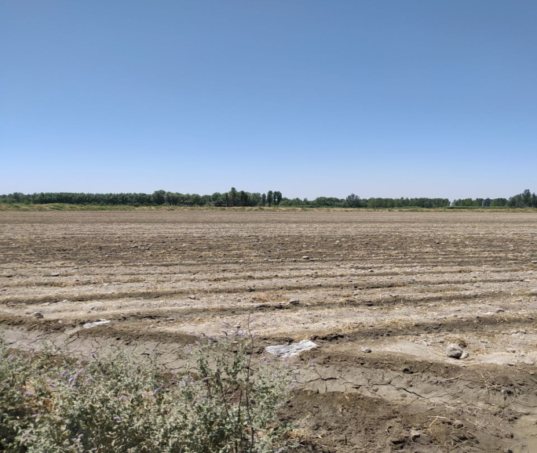

Жомбой туманнинг А.Навоий ҳудудига қарашли “Шерқўрғон ерлари” фермер хўжалигида туман Фермерлар кенгаши томонидан Жомбой туманида ғалла ва эртанги экинлардан бўшаган майдонларидан самарали фойдаланиш, такрорий экинларни сифатли экиш, бозорларни арзон ва сифатли озиқ-овқат маҳсулотлари билан таминлаш мақсадида тизимли ишлар олиб борилмоқда. фермерларга зарур кўникмаларни бериш мақсадида амалий семинар ташкил этилди.
“Шерқўрғон ерлари” фермер хўжалигида жами ғалла майдони 19 гектарни ташкил қилиб, шундан 19 гектар майдонга такрорий экин сифатида дуккакли екинлари екилган. Натижада ушбу такрорий экинлар экилган 19 гектар майдонда 3 та иш ўринлари яратилиб, шундан 1 та ёшларни ташкил этади.
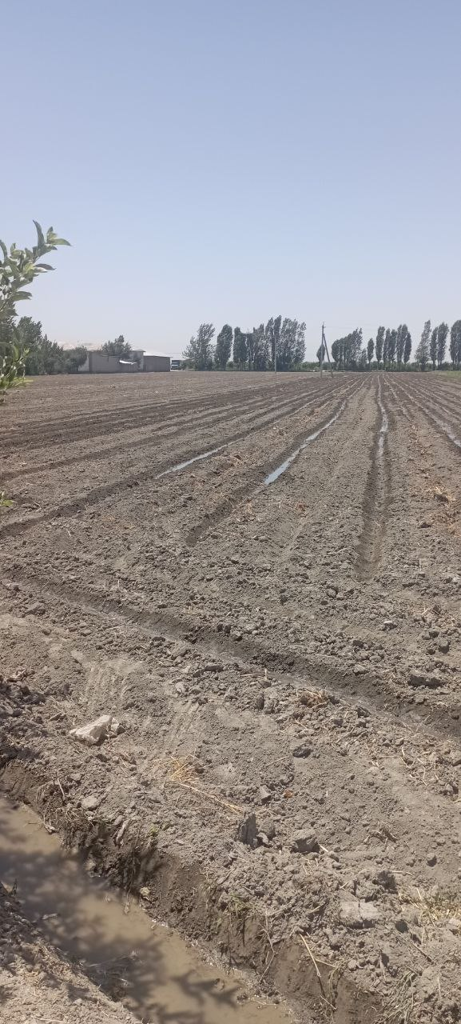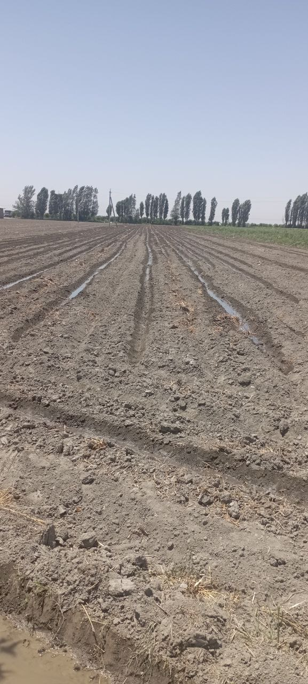

Жомбой туманнинг Жомбой ҳудудига қарашли “Лазиз агро файз” фермер хўжалигида туман Фермерлар кенгаши томонидан Жомбой туманида ғалла ва эртанги экинлардан бўшаган майдонларидан самарали фойдаланиш, такрорий экинларни сифатли экиш, бозорларни арзон ва сифатли озиқ-овқат маҳсулотлари билан таминлаш мақсадида тизимли ишлар олиб борилмоқда. фермерларга зарур кўникмаларни бериш мақсадида амалий семинар ташкил этилди.
“Лазиз агро файз” фермер хўжалигида жами ғалла майдони 10 гектарни ташкил қилиб, шундан 3 гектар майдонга такрорий экин сифатида дуккакли, 1 гектар картошка, 1 гектар сабзавот екинлари екилган. Натижада ушбу такрорий экинлар экилган 5 гектар майдонда 2 та иш ўринлари яратилиб, шундан 1 та ёшларни ташкил этади.

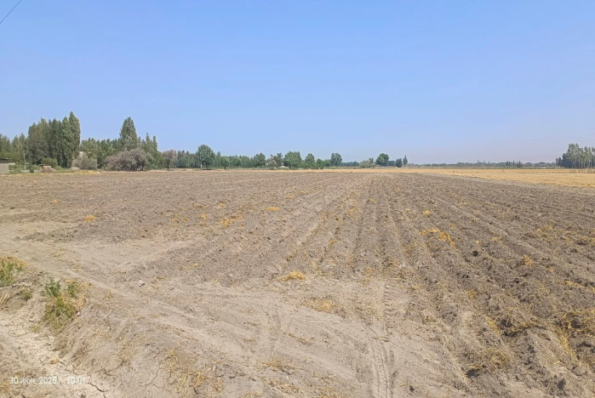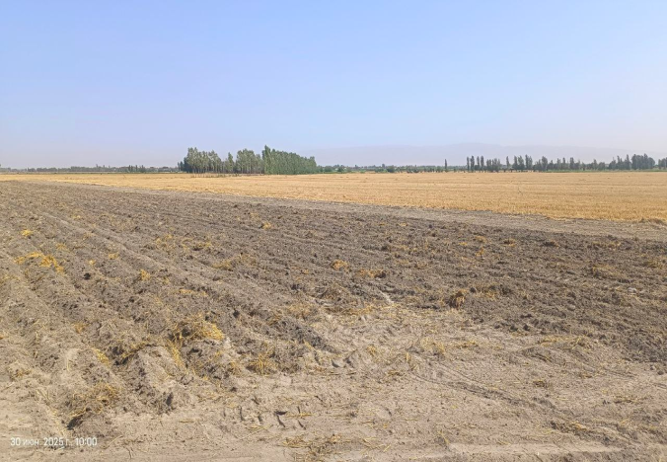
Жомбой туманнинг М.Улуғбек ҳудудига қарашли “Шахбоз Нурли даласи” фермер хўжалигида туман Фермерлар кенгаши томонидан Жомбой туманида ғалла ва эртанги экинлардан бўшаган майдонларидан самарали фойдаланиш, такрорий экинларни сифатли экиш, бозорларни арзон ва сифатли озиқ-овқат маҳсулотлари билан таминлаш мақсадида тизимли ишлар олиб борилмоқда. фермерларга зарур кўникмаларни бериш мақсадида амалий семинар ташкил этилди.
“Шахбоз Нурли даласи” фермер хўжалигида жами ғалла майдони 35 гектарни ташкил қилиб, шундан 3 гектар майдонга такрорий экин сифатида дуккакли, 5 гектар озуқа, 1 гектар картошка, 1 гектар сабзавот екинлари екилган. Натижада ушбу такрорий экинлар экилган 10 гектар майдонда 3 та иш ўринлари яратилиб, шундан 1 та ёшларни ташкил этади.
